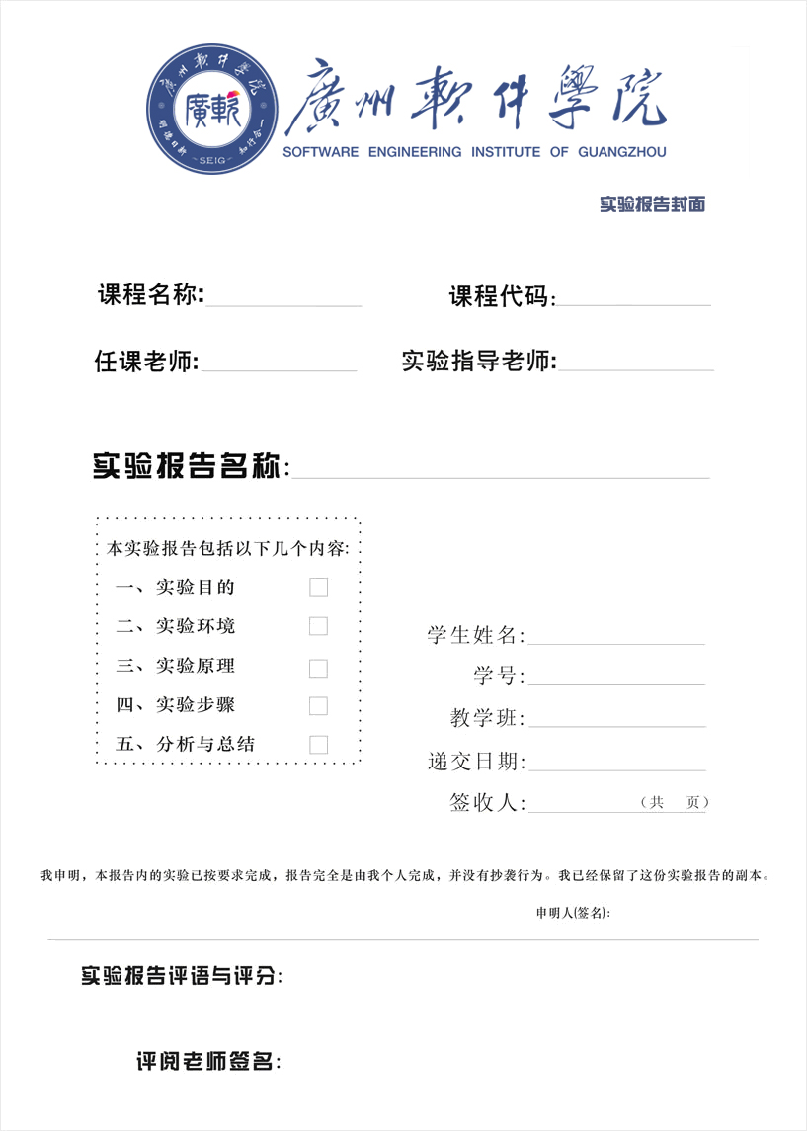
2D游戏引擎应用与开发
杨艳

杨艳
GC2014
掌握Unity UI的基本用法
余庆祥
2220631136

BGO

2022/11/20

实验题目 | 掌握Unity UI的基本用法
实验地点 | 红棉楼R619 | 实验时间 | 2022/11/20
一、实验目的：
掌握Unity UI的基本用法。
二、实验环境（本实验的硬件和软件环境及使用仪器等）
操作系统：Windows 10
CPU：i5以上
内存：8GB
软件：VS Code，Unity

- 实验步骤
1) 创建2D项目；
2) 加入按钮；
3) 编写脚本提供输出；
4) 为按钮添加点击响应；
5) 通过接口实现交互响应
四、实验结果记录
1.加入按钮并编写脚本提供输出：
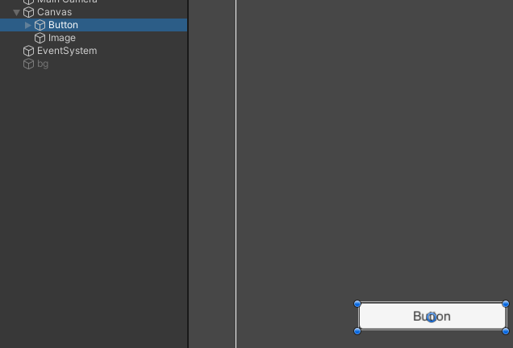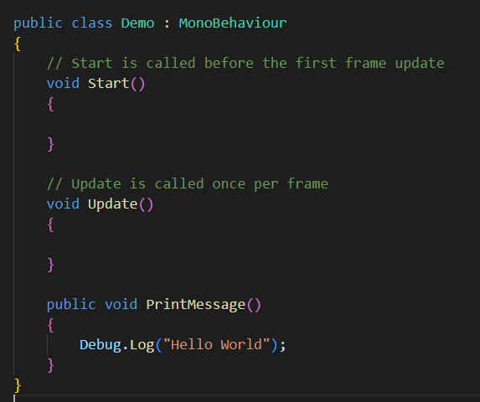

2.为按钮上添加点击相应，点击按钮后在控制台打印信息：
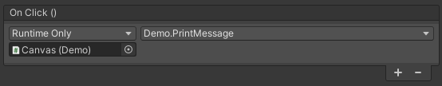
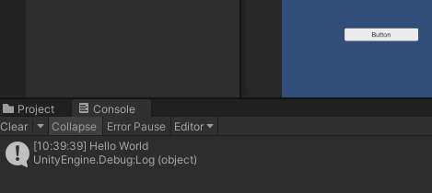

3.创建新的Image并编写脚本：
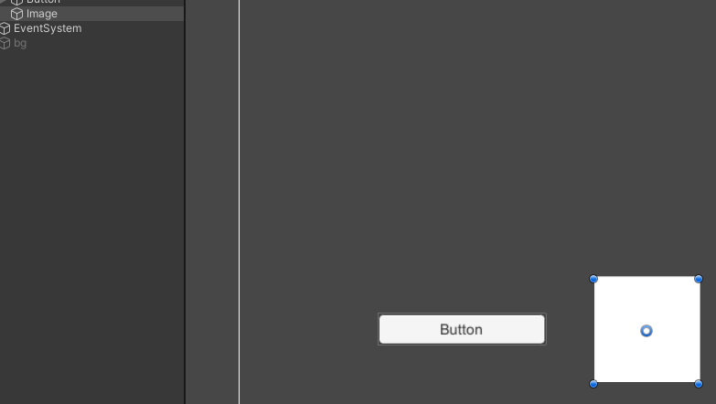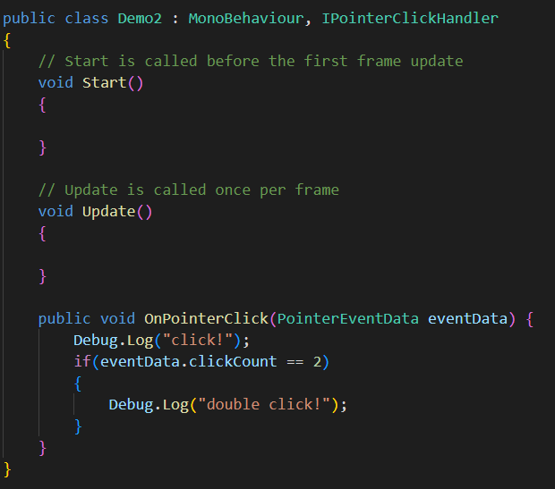

4.单击Image时在控制台输出“click!”，双击Image时在控制台输出“click!”和“double click!”：

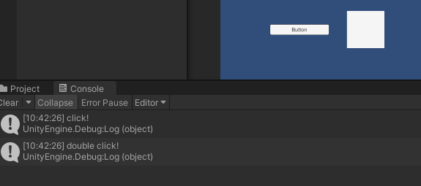

五、分析与总结
Unity的UI组件可以帮助开发者快速生成常用的UI类型，例如按钮，大大减少项目的开发周期。UI组件可以挂载各种监听事件来接收系统消息并做出响应。

